Министерство культуры, по делам национальностей и архивного дела Чувашской Республики
БПОУ «Чебоксарское художественное училище (техникум)» Минкультуры Чувашии

УТВЕРЖДЕНО
приказом директора БПОУ «Чебоксарское
художественное училище (техникум)» Минкультуры Чувашии
от 20 августа 2018 года № 43-о

РАБОЧАЯ ПРОГРАММА
учебной дисциплины
ОП.07. ДЕКОРАТИВНАЯ ЖИВОПИСЬ

специальности 54.02.02 Декоративно-прикладное искусство и народные промыслы (по видам)

Чебоксары - 2018
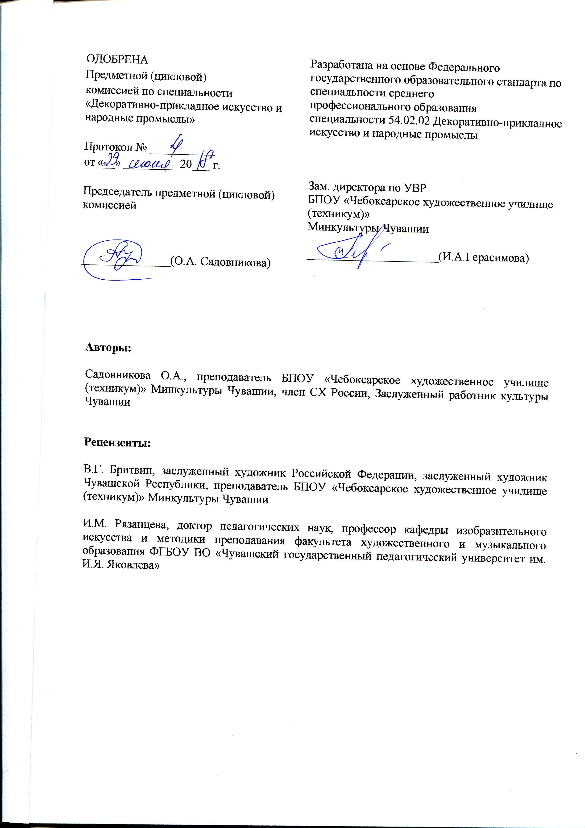

СОДЕРЖАНИЕ

1. ПАСПОРТ РАБОЧЕЙ ПРОГРАММЫ УЧЕБНОЙ ДИСЦИПЛИНЫ

2. СТРУКТУРА И СОДЕРЖАНИЕ УЧЕБНОЙ ДИСЦИПЛИНЫ

3. УСЛОВИЯ РЕАЛИЗАЦИИ РАБОЧЕЙ ПРОГРАММЫ УЧЕБНОЙ ДИСЦИПЛИНЫ

4. КОНТРОЛЬ И ОЦЕНКА РЕЗУЛЬТАТОВ ОСВОЕНИЯ УЧЕБНОЙ ДИСЦИПЛИНЫ

- ПАСПОРТ РАБОЧЕЙ ПРОГРАММЫ УЧЕБНОЙ ДИСЦИПЛИНЫ
ОП.07 ДЕКОРАТИВНАЯ ЖИВОПИСЬ

  - Область применения программы

Рабочая программа учебной дисциплины является частью основной профессиональной образовательной программы в соответствии с ФГОС по специальности СПО 54.02.02 Декоративно-прикладное искусство и народные промыслы (по видам).
Программа учебной дисциплины может быть использована в дополнительном профессиональном образовании и профессиональной деятельности выпускников: художественное проектирование и изготовление изделий декоративно-прикладного искусства; образование художественное в детских школах искусств, детских художественных школах, других учреждениях дополнительного образования, общеобразовательных учреждениях, учреждениях СПО.

  - Место дисциплины в структуре основной профессиональной образовательной программы

Данная дисциплина входит в вариативную часть циклов ОПОП учебных предметов основной профессиональной образовательной программы по специальности 54.02.02 «Декоративно-прикладное искусство и народные промыслы (по видам)».
Дисциплина является практико-ориентированной, компетентности, сформированные в результате освоения программы необходимы при изучении профессиональных модулей. Темы, входящие в программу могут осваиваться в составе МДК для совершенствования практических навыков и дальнейшего формирования общих и профессиональных компетентностей.

ОБЩИЕ КОМПЕТЕНЦИИ
ОК 1. Понимать сущность и социальную значимость своей будущей профессии, проявлять к ней устойчивый интерес.
ОК 2. Организовывать собственную деятельность, определять методы и способы выполнения профессиональных задач, оценивать их эффективность и качество.
ОК 3. Решать проблемы, оценивать риски и принимать решения в нестандартных ситуациях.
ОК 4. Осуществлять поиск, анализ и оценку информации, необходимой для постановки и решения профессиональных задач, профессионального и личностного развития.
ОК 5. Использовать информационно-коммуникационные технологии для совершенствования профессиональной деятельности.
ОК 6. Работать в коллективе, обеспечивать его сплочение, эффективно общаться с коллегами, руководством, потребителями.
ОК 7. Ставить цели, мотивировать деятельность подчиненных, организовывать и контролировать их работу с принятием на себя ответственности за результат выполнения заданий.
ОК 8. Самостоятельно определять задачи профессионального и личностного развития, заниматься самообразованием, осознанно планировать повышение квалификации.
ОК 9. Ориентироваться в условиях частой смены технологий в профессиональной деятельности.
ПРОФЕССИОНАЛЬНЫЕ КОМПЕТЕНЦИИ
ПК 1.6. Самостоятельно разрабатывать колористические решения художественно-графических проектов изделий декоративно-прикладного и народного искусства.
ПК 1.7. Владеть культурой устной и письменной речи, профессиональной терминологией.

  - Цели и задачи дисциплины – требования к результатам освоения дисциплины:
В результате изучения курса учащиеся должны:
знать:
закономерности орнаментально-ритмической основы, теории светотени, контрастов,
композиционное строение, цветоведения, пластика, принципы стилизации природных форм.

уметь:
перевоплощать реальные формы и предметы объективной действительности (природы) в условно плоскостные орнаментальные изображения (стилизация);
изображать учащимися окружающую среду с последующей работой по стилизации природных форм с активной трансформацией и деформацией или полным отказом от отдельных свойств натуры;
выявлять орнаментально-ритмическую структуру произведения;
выражать свои творческие замыслы средствами «ограниченной палитры»;
владеть навыками работы графическими инструментами и материалами;
использовать основные техники акварели, темперы и гуашевой живописи;
передать выразительность работы с помощью сложной и разнообразной фактуры, эффектов и нюансов;
передать эмоционально – образное решение постановки и художественную выразительность.

1.4. Количество часов на освоение программы дисциплины:

максимальной учебной нагрузки обучающегося _84_ часа, в том числе:
обязательной аудиторной учебной нагрузки обучающегося_ 84_ часа;
самостоятельной работы обучающегося _0_ часов.

- СТРУКТУРА И СОДЕРЖАНИЕ УЧЕБНОЙ ДИСЦИПЛИНЫ

2.1. Объем учебной дисциплины и виды учебной работы

Виды учебной работы | Объем часов | 4 курс
VIII
сем.
Максимальная учебная нагрузка (всего) | 84 | 84
Обязательная аудитория учебная нагрузка (всего) | 84 | 84
в том числе:
лабораторные занятия  (не предусмотрено) | - | -
практические занятия | 82 | 82
контрольные работы | - | -
курсовая работа (проект)
(не предусмотрено)
Самостоятельная работа обучающегося (всего) | - | -
в том числе:
самостоятельная работа над курсовой работой (проектом) (если предусмотрено)  (не предусмотрено) | - | -
внеаудиторная самостоятельная работа: выполнение индивидуальных заданий, творческие работы разных видов | - | -
Итоговая аттестация в форме |  | Экзамен

  - Тематический план и содержание учебной дисциплины
ОП.07. ДЕКОРАТИВНАЯ ЖИВОПИСЬ

Наименование разделов и тем | Содержание учебного материала, лабораторные работы и практические занятия, самостоятельная работа обучающихся | Объем часов | Уровень освоения
1 | 2 | 3 | 4
4 курс 8 семестр |  | 84
Тема 1.1. Вводная беседа. | Содержание учебной дисциплины: | 2 | 1
 | Исторический экскурс и анализ использования принципов декоративности в произведениях различных жанров. Знакомство с основными техниками, особенностями и закономерностями декоративной живописи. Материалы. Последовательность ведения этюда.
Тема 1.2. Этюд. Тематический сложный натюрморт. | Содержание учебной дисциплины: | 22 | 2
Для темы натюрморта можно использовать «Время года», «Праздник», «Народные промыслы» и другие. Освещение - по усмотрению преподавателя. Можно ставить натюрморт и против света.
Основная задача: Поиск своего декоративного решения. Развить умение отойти от реалистического изображения предметов и пространства натюрморта к условному выразительному изображению, применять различные декоративные техники, выбирать условную или ограниченную цветовую палитру. Находить и применять оригинальное и целостное композиционное решение. Грамотно вести работу и доводить до завершенности.
Тема 1.3. Абстрактно-ассоциативная композиция. Диптих или триптих. | Содержание учебной дисциплины: | 12 | 2
Создание живописного диптиха или триптиха для современного интерьера.
Задача: Научиться создавать образ-ассоциацию через абстрактную форму и цветовое решение. Развить чувство ритмического строя живописной композиции. Создавать цельную многочастную композицию.
Тема 1.4. Тематическая композиция с изображением портрета (автопортрета) или фигуры (полуфигуры) человека. | Содержание учебной дисциплины: | 18 | 2
Темой задания может быть «Автопортрет- образ», «Я и мое училище», «Погружение в Историю» и другие.
Задача: Поиски оригинального композиционного решения. Линейное, тональное, цветовое построение и решение сложной композиции. Выполнение композиции на формате. Грамотное последовательное ведение и завершение работы.
Тема 1.5. Этюд фигуры в национальном или в театральном костюме. | Содержание учебной дисциплины: | 30 | 3
Поза модели должна соответствовать замыслу постановки.
Задача: Стилизация фигуры. Передача характера и выразительности модели через средства решения пространства, светотени, контрастов, гармонии цвета, колорита, сочетаний плоскостей, ритма, пластики и т.д.
Экзамен
ВСЕГО: |  | 84 часа

3. условия реализации УЧЕБНОЙ дисциплины
ОП.07. ДЕКОРАТИВНАЯ ЖИВОПИСЬ

3.1. Требования к минимальному материально-техническому обеспечению

Реализация программы учебной дисциплины требует наличия мастерской живописи.
Технические средства обучения: аудиовизуальные, компьютерные и телекоммуникационные.
Оборудование мастерской и рабочих мест мастерской: учебно-методические пособия, мольберты, стулья, муляжи, постановки, художественные материалы.

3.2. Информационное обеспечение обучения

Основные источники:
1. Мирхасанов Р.Ф. Живопись с основами цветоведения: учебник для студентов СПО / Р.Ф. Мирхасанов. - М.: Академия, 2018. - 224с., с цв. ил.
2.Могилевцев В.А. Основы живописи: учебное пособие/ Автор-сост. В.А. Могилевцев. – СПб.: 4арт, 2016. – 96с. с ил.

Дополнительные источники:
1. Коробейников В.Н. Академическая живопись [Электронный ресурс]: учебно-методический комплекс для студентов очной и заочной форм обучения по направлению подготовки 54.03.02 (072600.62) «Декоративно-прикладное искусство и народные промыслы», профиль «Художественная керамика»/ Коробейников В.Н.— Электрон. текстовые данные.— Кемерово: Кемеровский государственный институт культуры, 2014.— 95 c.— Режим доступа: http://www.iprbookshop.ru/55218.html.— ЭБС «IPRbooks»
2. Коробейников В.Н. Академическая живопись [Электронный ресурс]: практикум для обучающихся по направлению подготовки 54.03.02 «Декоративно-прикладное искусство и народные промыслы», профиль подготовки «Художественная керамика»; квалификация (степень) выпускника «бакалавр»/ Коробейников В.Н.— Электрон. текстовые данные.— Кемерово: Кемеровский государственный институт культуры, 2017.— 60 c.— Режим доступа: http://www.iprbookshop.ru/76327.html.— ЭБС «IPRbooks»
3. Штаничева Н.С. Живопись [Электронный ресурс]: учебное пособие для вузов/ Штаничева Н.С., Денисенко В.И.— Электрон. текстовые данные.— М.: Академический Проект, 2016.— 304 c.— Режим доступа: http://www.iprbookshop.ru/60022.html.— ЭБС «IPRbooks»

Интернет-ресурсы:

https://vk.com/academicart
- https://ermitazh.org/ Государственный Эрмитаж.
- http://www.rusmuseum.ru/ Государственный Русский музей.
- http://www.tretyakovgallery.ru/ Государственная Третьяковская галерея.
- «http://www.artmuseum.ru/ Чувашский Государственный Художественный Музей».

4. Контроль и оценка результатов освоения учебной дисциплины

Контроль и оценка результатов освоения учебной дисциплины осуществляется преподавателем в процессе проведения практических занятий, а также выполнения обучающимися индивидуальных заданий.

Формой итоговой аттестации является экзамен, в виде просмотра учебных и домашних работ на семестровых выставках.

Результаты обучения  (освоенные умения, усвоенные  знания) | Коды формируемых профессиональных и общих  компетенций | Формы и методы контроля и оценки  результатов обучения
Освоенные умения:
- - перевоплощать реальные формы и предметы объективной действительности (природы) в условно плоскостные орнаментальные изображения (стилизация);  - изображать учащимися окружающую среду с последующей работой по стилизации природных форм с активной трансформацией и деформацией или полным отказом от отдельных свойств натуры;  - выявлять орнаментально-ритмическую структуру произведения;  -выражать свои творческие замыслы средствами «ограниченной палитры»;  - владеть навыками работы графическими инструментами и материалами;  - использовать основные техники акварели, темперы и гуашевой живописи;  - передать выразительность работы с помощью сложной и разнообразной фактуры, эффектов и нюансов;  - передать эмоционально – образное решение постановки и художественную выразительность | ОК 1 – 9,  ПК 1.6.-1.7 | Экзамен в форме просмотр учебных и домашних работ
Усвоенные знания:  закономерности орнаментально- ритмической основы, теории светотени, контрастов,  композиционное строение, цветоведения, пластика, принципы стилизации природных форм. | ОК 1 – 9,  ПК 1.6.-1.7 | Экзамен в форме просмотр учебных и домашних работ

